*Software Requirements Specification*

for

USB (Ular Tangga Sambil Belajar)

Version 1.0 approved

Prepared by

2101724333 – Andrew Hansen Go

2101724421 – Dean Verrel

2101724655 – Verine

5 Juli 2019

Table of Contents

1. Pendahuluan 1

1.1 Tujuan Penulisan Dokumen 1

1.2 Audien yang Dituju dan Pembaca yang Disarankan 1

1.3 Batasan Produk 1

1.4 Definisi dan Istilah 1

1.5 Refrensi 2

2. Deskripsi Keseluruhan 3

2.1 Deskripsi Produk 3

2.2 Fungsi Produk 3

2.3 Penggolongan Karakterik Pengguna 3

2.4 Lingkungan Operasi 3

2.5 Batasan Desain dan Implementasi 4

2.6 Dokumentasi Pengguna 4

3. Kebutuhan Antarmuka Eksternal 5

3.1 User Interfaces 5

3.2 Hardware Interface 5

3.3 Software Interface 6

3.4 Communication Interface 6

4. Functional Requirement 7

4.1 Use Case Diagram 7

4.2 Memulai permainan 7

4.3 Melakukan pengaturan 10

4.4 Menampilkan Highscore 11

4.5 Menampilkan Help 13

4.6 Keluar permainan 14

4.7 Class Diagram 16

5. Non Functional Requirements 16

Revision History

|  |  |  |  |
| --- | --- | --- | --- |
| **Name** | **Date** | **Reason For Changes** | **Version** |
| Revisi UML | 16/07/2018 | Masih menyesuaikan class diagram dengan sequence diagram | 1.1 |
|  |  |  |  |
|  |  |  |  |

# Pendahuluan

## Tujuan Penulisan Dokumen

Pembuatan dokumen Software Requirement Specification (SRS) untuk aplikasi USB (Ular tangga sambal belajar) ini bertujuan untuk memberikan gambaran yang spesifik tentang produk aplikasi yang dikembangkan,termasuk didalamnya desain produk, penjelasan aplikasi USB, kebutuhan untuk pembuatan aplikasi, spesifikasi yang termasuk dalam segi perangkat lunak dan perangkat keras, serta interface pengguna. Hal ini dimaksudkan agar para pihak yang berhubungan mengetahui gambaran secara luas tentang aplikasi yang dikembangkan dan juga komunikasi antara klien dan pengembang memiliki tolak ukur dalam usaha menyelesaikan produk.

## Audien yang Dituju dan Pembaca yang Disarankan

Hal – hal yang tercantum dalam dokumen ini merupakan bagian dari lingkup pengembangan software sebagai penjelasan tentang spesifikasi aplikasi agar pengembang mengetahui rangkaian pekerjaan yang perlu untuk dilakukan serta sistem yang dibutuhkan oleh penggunanya. Hal ini juga mempermudah manager project untuk mendefinisikan produk aplikasi yang dikembangkan.

## Batasan Produk

Aplikasi USB ini merupakan aplikasi hiburan dengan berbasiskan ular tangga sebagai komponen utamanya. Dengan permainan ular tangga yang klasik, ditambahkan di dalamnya berbagai macam fitur seperti mini games yang dapat dimainkan dalam selang permainan utama dan harus melawan boss utama di dalam game untuk menyelesaikan permainan. Mini games tersebut memberikan berbagai macam permainan yang dapat membantu pemainnya untuk belajar dan mendapatkan pengetahuan baru. Fitur highscore juga tersedia untuk mencatat waktu terbaik pengguna dalam menyelesaikan permainan ini. Dengan keunikan aplikasi ini sebagai daya tarik kepada pengguna, Diharaphan agar pengguna tertarik untuk menggunakan aplikasi ini, dapat belajar, dan tentu saja merasa terhibur dalam penggunaannya.

## Definisi dan Istilah

* SRS : *Software Requirements Specification*, atau

Spesifikasi Kebutuhan Perangkat Lunak (SKPL)

* IEEE : *Institute of Electrical and Electronics Engineering*

Standar internasional untuk pengembangan dan perancangan produk.

* USB : Ular tangga Sambil Belajar

Nama Panjang dari program yang dikembangkan

* *Software* : Perangkat lunak
* *Hardware* : Perangkat keras

## Refrensi

<https://www.slideshare.net/ErwanNurArief/srs-erwan>

<http://www.academia.edu/28993846/Software_Requirement_Specifications_SRS_untuk_Aplikasi_E-Commerce>

<https://www.google.co.id/search?q=composition+and+aggregation+in+class+diagram&tbm=isch&source=iu&ictx=1&fir=OE_rFF3rStrFaM%253A%252C5LtIy22k8_MzJM%252C_&usg=__mXd4A4_Nw1rPs6B4ubdFlvy4oIU%3D&sa=X&ved=0ahUKEwi10KaCsY3cAhWSeisKHfO1DtEQ9QEIOzAB#imgrc=eBJlGZ9iJWymBM>:

<https://www.google.co.id/search?q=gambar+vektor+sederhana&source=lnms&tbm=isch&sa=X&ved=0ahUKEwjd3ofdoJLcAhVWXCsKHVGqBMYQ_AUICigB&biw=1242&bih=557#imgrc=heWQJK7z0jtoCM>:

<https://www.google.co.id/search?ei=RmJEW6ieDM759QPmuY7gBA&q=jenis-jenis+user+interface&oq=jenis-jenis+user+interface&gs_l=psy-ab.3..0i22i30k1l2.4099.9178.0.9427.26.26.0.0.0.0.189.2374.18j7.25.0..2..0...1.1.64.psy-ab..1.25.2361...0j35i39k1j0i273k1j0i131i273k1j0i131i67k1j0i67k1j0i131k1j0i203k1j0i20i263k1j33i22i29i30k1.0.znxAejHM10E>

# Deskripsi Keseluruhan

## Deskripsi Produk

Produk yang akan dibuat adalah sebuah permainan yang memiliki fungsi untuk menghibur pengguna sekaligus sebagai media untuk belajar. Game ular tangga ini berbeda dengan permainan ular tangga pada umumnya, pada USB ada beberapa kotak yang memiliki *mini games* yang diisi dengan beberapa pengetahuan seperti Biologi, PKN dan Bahasa Inggris. Pada game ini jika sudah mencapai kotak terakhir *user* akan menghadapi babak final berisi pertanyaan-pertanyaan yang berisikan nilai-nilai moral Pancasila. *User* akan memiliki 5 nyawa pada permainan ini jika nyawa tersebut telah habis maka *user* akan kembali ke titik awal.

## Fungsi Produk

* Memberi hiburan kepada *user*
* Media pembelajaran yang menghibur
* Menambah wawasan
* Memberikan pengalaman yang menarik

## Penggolongan Karakterik Pengguna

Tabel 1 Karakteristik Pengguna

| **Kategori Pengguna** | **Tugas** | **Hak Akses ke aplikasi** | **Kemampuan yang harus dimiliki** |
| --- | --- | --- | --- |
| Anak Sekolah (SD-SMA) | Memainkan game untuk meningkatkan kemampuan | Memainkan game, settings game | Bahasa Inggris, PPKN, Biologi, dan Kemampuan untuk memainkan game |
| Remaja  (>17 tahun) | Memainkan game untuk meningkatkan kemampuan | Memainkan game, settings game | Bahasa Inggris, PPKN, Biologi, dan Kemampuan untuk memainkan game |
| Orang Dewasa  (>25 tahun) | Memainkan game untuk menghibur pengguna | Memainkan game, settings game | Bahasa Inggris, PPKN, Biologi, dan Kemampuan untuk memainkan game |

## Lingkungan Operasi

|  |  |
| --- | --- |
| Minimum Requirement Specification | |
| Processor | Intel Pentium IV (2,4 Ghz) |
| Mainboard | ASUS/Gigabyte/ECS or Other |
| Memory | 2GB DDR2 |
| VGA Card | 128MB |
| Operating System | Windows 7 |
| Mouse | Standard |
| Harddisk | 80GB |
| Keyboard | Standard |
| Sound Card | OnBoard |
| Monitor | 14” or More |

## Batasan Desain dan Implementasi

Batasan proyek sistem informasi kependudukan dalam dokumen SRS ini adalah sebagai berikut:

1. Permainan ini akan dibuat menggunakan *software* Construct 2
2. Desain yang terdapat pada game ini dibuat menggunakan Adobe Photoshop, Adobe Illustrator, CorelDraw.
3. Permainan ini dapat digunakan oleh masyarakat yang sudah memiliki umur lebih dari 8 tahun
4. Permainan ini memerlukan *browser* untuk dijalankan
5. Permainan ini memerlukan pengetahuan materi umum dari pelajaran Biologi, Bahasa Inggris, dan PKN

## Dokumentasi Pengguna

Saat mulai menggunakan aplikasi, logo dari permainan akan ditampilkan pertama kali. Setelah itu menu *home* dari permainan akan ditampilkan. Menu *home* terdiri dari beberapa pilihan, antara lain *play, setting, highscore, help, dan exit*.

Untuk memulai permainan :

1. *User* akan memilih menu *play*.
2. System akan meminta *user* untuk memilih *level* permainan, dengan *level normal* lebih mudah dari *level* *not normal*.
3. Setelah itu *user* akan diminta untuk memilih karakter.
4. *Board* permainan akan ditampilkan dan permainan siap untuk dimulai.

Untuk mengubah pengaturan :

1. *System* memiliki pengaturan *default* untuk *game*.
2. *User* akan memilih menu *setting*.
3. *User* mengubah pengaturan sesuai dengan format yang diinginkan.
4. Setelah melakukan konfirmasi, *system* akan menyesuaikan pengaturan dengan format yang telah diatur *user*.

Untuk melihat *score* terbaik :

1. *User* akan memilih menu *highscore*.
2. Setelah itu *system* akan menampilkan list dari para pemain dengan *score* terbaik.

Untuk melihat bantuan cara bermain :

1. *User* akan memilih menu *help*.
2. Setelah itu *system* akan menampilkan bacaan bantuan tentang *tutorial* dan cara untuk bermain permainan.

Untuk mengakhiri dan keluar dari permainan :

1. *User* akan memilih menu *exit*.
2. Setelah itu *system* akan menanyakan konfirmasi *user* untuk keluar dari permainan.
3. Jika *user* memilih tidak, sistem akan mengembalikan tampilan ke menu *home*.
4. Jika *user* memilih ya, *system* akan menutup permainan.

Credit akan ditampilkan pada menu *help* juga termasuk *term and policy* serta hak cipta.

Untuk bantuan dan informasi lanjut, dapat menghubungi *customer support* :

deanverell@gmail.com.

# Kebutuhan Antarmuka Eksternal

## User Interfaces

User interface dari aplikasi USB menggunakan design interface yang melibatkan karakter dari pengguna dan latar permainan yang dilaksanakan. Dikarenakan game USB merupakan permainan ular tangga yang diinovasikan permainan ini berbentuk board game yang membutuhkan sebuah dice, papan permainan, resource, status pemain dan langkah pemain yang menggunakan sebuah token dimana mereka harus mengocok dadu tersebut untuk bermain. Sebuah desain tampilan antar muka pada game mempengaruhi kenyamanan dan sejauh mana user atau pemain meminati permainan tersebut sehingga tampilan antarmuka akan dibuat semenarik mungkin walaupun kita tetap menggunakan konsep permainan ular tangga konvensional.

Adapun rincian desain interface-nya mengandung papan permainan yang terdiri dari bagian-bagian kecil yang dinomori. Nomor tertentu dari bagian di papan terdapat mini games di dalamnya. Kotak tertentu tersebut akan diwarnai dengan warna yang berbeda dan unik. Selain itu, dipojok kiri atas terdapat status life dari pemain. Setiap pemain awalnya akan diberikan lima buah life, jika pemain gagal dalam menyelesaikan mini games maka life akan berkurang. Di halaman mini games, pada pojok kanan atas terdapat sebuah icon hint. Icon hint berguna untuk meminta bantuan kepada computer untuk memberikan saran dalam menjawab pertanyaan yang ada.

Jadi, user interface permainan USB berbasis GUI (Graphical User Interface) dengan sistem operasi Windows. GUI adalah tipe antarmuka yang digunakan oleh pengguna untuk berinteraksi dengan sistem operasi melalui gambar-gambar grafik, ikon, dan menggunakan perangkat penunjuk (pointing device) seperti mouse. Elemen-elemen utamanya dapat diringkas dalam konsep WIMP(window, icon, menu, pointing device).

## Hardware Interface

Antar muka perangkat keras yang dibutuhkan untuk membantu kelengkapan dari pembangunan game yang sedang dirancang meliputi :

1. *Keyboard*, merupakan salah satu alat untuk proses menginput informasi maupun jawaban yang diketik pengguna pada komputer.
2. *Mouse*, membantu sistem untuk dapat mengenali inputan dari pengguna dengan melakukan *click*. Contoh: pada pengocokan dadu diperlukan kursor untuk melakukan *click* ketika *roll* *dice*.
3. *Monitor*, membantu pengguna untuk mengetahui dan menampilkan apa yang menjadi *output* dari sistem, serta menjadi perantara komunikasi antara sistem dengan pengguna.

## Software Interface

Dalam pembangunan sistem, dibutuhkan perangkat lunak guna untuk mendukung proyek yang sedang dibangun. Sistem operasi komputer merupakan perangkat lunak sistem yang dijalankan langsung saat komputer booting yang bertugas untuk memanagemen perangkat lunak dan perangkat keras terkait. Sistem operasi komputer memberikan layanan yang dapat digunakan oleh aplikasi untuk melakukan fungsinya. Setiap sistem operasi mempunyai antarmuka yang berbeda. Terdapat dua jenis antarmuka pengguna pada sistem operasi yaitu command line dan Graphical User Interface (GUI). Pada proyek game ini, kami menggunakan GUI karena antarmuka interaktif menggunakan visualisasi grafis untuk memudahkan pengguna menggunakan sistem operasi bersangkutan.

Dalam pembangunan sistem, dibutuhkan perangkat lunak guna mendukung proyek yang sedang dibangun. Hal tersebut meliputi :

1. Sistem Operasi

Sistem Operasi (Server) : Windows 7

Sistem Operasi (Client) : Windows 7

Sumber perusahaan : Microsoft

1. Bahasa Pemograman

Bahasa : HTML5, CSS, Javascript

Aplikasi : Construct 2

Sumber perusahaan : Scirra Ltd

1. *Software* Tambahan

Nama Aplikasi : Adobe Illustrator CS6

Sumber Perusahaan : Adobe

Nama Aplikasi : Adobe Photoshop CS6

Sumber Perusahaan : Adobe

Nama Aplikasi : Corel DrawX7

Sumber Perusahaan : Corel

## Communication Interface

Desain antarmuka dalam sistem yang dibangun menggunakan *web browser* yang berbasis *offline* sehingga tidak mengandung komunikasi yang bersifat *online* maupun hubungan antara komputer satu dengan yang lainnya. Ini dikarenakan game USB (Ular Tangga Sambil Belajar) merupakan *game desktop* yang *offline* dan tidak memerlukan koneksi dengan komputer yang lain.

Game ini hanya berupa game *offline* yang tidak menggunakan *database* dalam penyimpanan datanya sehingga tidak mengandung komunikasi antar komputer.

# Functional Requirement

| **ID** | **Kebutuhan Fungsional** | **Penjelasan** |
| --- | --- | --- |
|  | User dapat memulai permainan | Mulai untuk memainkan permainan ular tangga dengan memilih menu play. |
|  | User dapat melakukan pengubahan pengaturan pada game | Untuk menseting pengaturan yang sesuai dengan user. |
|  | User dapat melihat score tertinggi | Untuk melihat record score yang paling tinggi yang pernah dimainkan. |
|  | User dapat melihat bantuan / panduan untuk bermain | Untuk mengetahui bagaimana cara memainkan permainan. |
|  | User dapat keluar dari permainan | Untuk mengakhiri permainan dan keluar dari program. |

## Use Case Diagram

**USB**

Player

## Memulai Permainan

4.2.1 Deskripsi Use Case

Memulai permainan dapat digunakan untuk mulai menjalankan permainan USB

* + 1. Stimulus dan Respon

|  |  |
| --- | --- |
| Action by user | Response from system |
| 1. user memilih menu play |  |
|  | 2. sistem menampilkan pilihan jumlah pemain 1 player atau 2 player (player vs comp | player vs player) |
| 3. memilih jumlah pemain |  |
|  | 4. sistem menampilkan pilihan level |
| 5. memilih level permainan |  |
|  | 6. menampilkan pilihan karakter |
| 7. memilih karakter yang tersedia |  |
|  | 8. menampilkan permainan |
| 9. pemain memainkan permainan dengan mengocok dadu | 10. memindahkan karakter sejauh angka yang dihasilkan dari pengocokan dadu |
|  | 11. switch player dan balik ke step 9 |
|  | 12. permainan dilanjutkan hingga salah satu pemain mencapai boss dan mengalahkannya |
|  | 13. menyimpan score jumlah pengocokan dadu |

* + 1. *Sequence diagram*

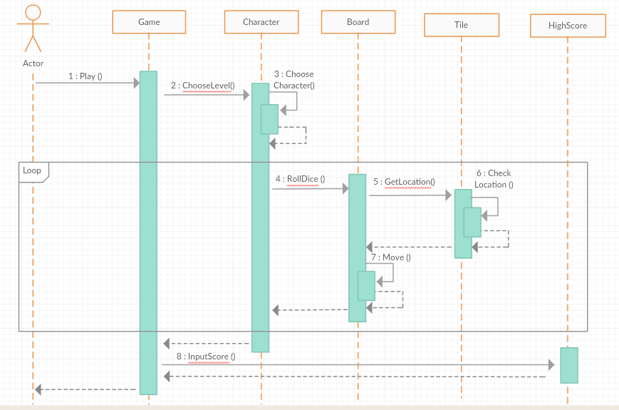

4.2.4 *Activity Diagram*

Memulai permainan

User Sistem

Memilih menu play

Memilih level

Memilih Karakter

Mengocok dadu

Memindahkan karakter sesuai dadu

Menyimpan Highscore

Memilih jumlah pemain

Menampilkan pilihan jumlah pemain

Menampilkan pilihan level

Menampilkan pilihan karakter

Menampilkan permainan

Mengecek kemenangan player

[yes]

[No]

## Melakukan pengaturan

4.3.1 Deskripsi Use Case

Pengaturan: user dapat mengubah pengaturan yang ada di dalam aplikasi USB.

4.3.2 Stimulus dan Respon

|  |  |
| --- | --- |
| Action by user | Response from system |
| 1. User memilih menu setting |  |
|  | 2. system menampilkan list setingan |
| 3. mengatur pilihan setting |  |
|  | 4. system menyesuaikan settingan user |

* + 1. *Sequence Diagram*

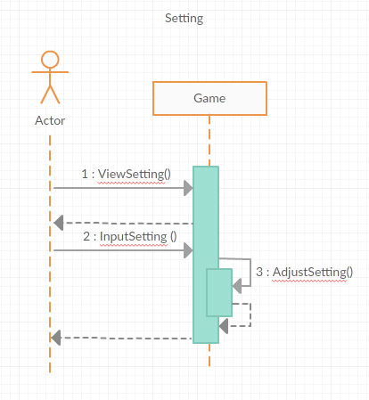

* + 1. *Activity Diagram*

Melakukan Pengaturan

User Sistem

Memilih menu Setting

Menampilkan pilihan setting

Mengatur pilihan setting

Menyesuaikan settingan

## Menampilkan Highscore

4.4.1 Deskripsi Use Case

View Highscore dapat dipilih oleh user untuk menampilkan waktu tercepat dalam menyelesaikan permainan USB diliat dari jumlah pengocokan yang paling kecil.

4.4.2 Stimulus and Respon

|  |  |
| --- | --- |
| Action by user | Response from system |
| 1. memilih menu highscore |  |
|  | 2. mengurutkan score-score |
|  | 3. menampilkan urutan highscore |

* + 1. *Sequence Diagram*

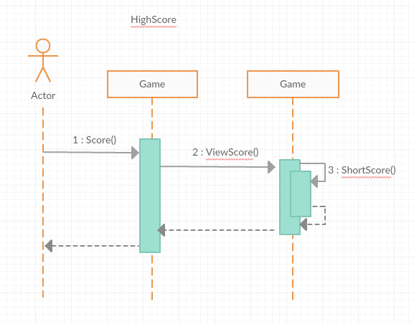

* + 1. *Activity Diagram*

Menampilkan Highscore

User Sistem

Memilih menu Highscore

Mengurutkan Score

Menampilkan Highscore

## Menampilkan Help

4.5.1 Deskripsi Use Case

Help dapat dipilih oleh user untuk menampilkan bantuan tentang cara dan aturan permainan game.

4.5.2 Stimulus and Respon

|  |  |
| --- | --- |
| Action by user | Response from system |
| 1. User memilih menu help |  |
|  | 2. system menampilkan panduan cara bermain |

4.5.3 Sequence Diagram

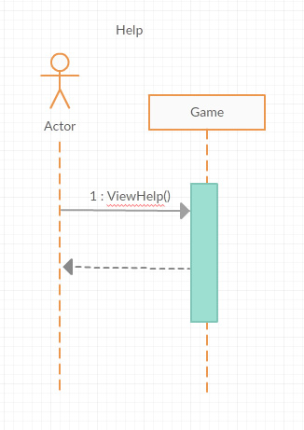

4.5.4 *Activity Diagram*

Menampilkan Help

User Sistem

Memilih menu Help

Menampilkan Help

## Keluar Permainan

4.6.1 Deskripsi Use Case

Exit dapat dipilih oleh user untuk mengakhiri dan keluar dari permainan.

4.6.2 Stimulus and Respon

|  |  |
| --- | --- |
| Action by user | Response from system |
| 1. User memilih menu exit |  |
|  | 2. Menampilkan pilihan yes / no |
| 3. Memilih pilihan yes |  |
|  | 4. System menutup game USB yang sedang berjalan |

No 3 “No”

4. System kembali ke menu home

4.6.3 Sequence Diagram

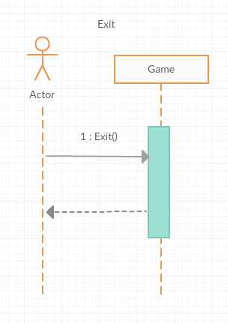

4.6.4 *Activity Diagram*

Keluar permainan

User Sistem

Memilih menu Exit

Menampilkan pilihan yes/no

Memilih pilihan yes/no

Kembali ke menu Home

[No]

[yes]

## Class Diagram

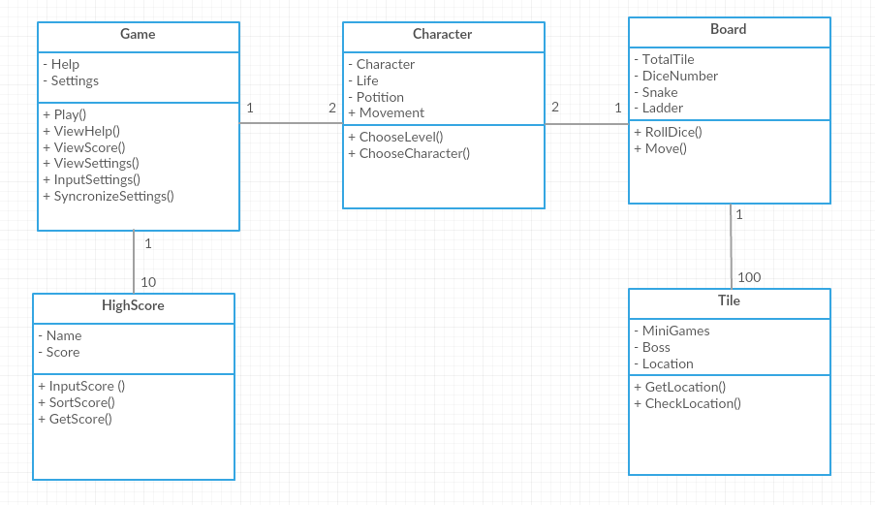

# Non Functional Requirements

| **ID** | **Parameter** | **Kebutuhan** |
| --- | --- | --- |
|  | Availability | Aplikasi harus beroperasi paling tidak dapat dimainkan selama 10 jam perhari dengan ada bug sedikit pun |
|  | Reliability | Aplikasi harus dapat dijalankan 90% seminimal mungkin |
|  | Ergonomy | Aplikasi haruslah dapat digunakan oleh user dengan nyaman sehingga user tidak kesusahan menjalankan aplikasi |
|  | Portability | Aplikasi dapat dijalankan pada beberapa browser |
|  | Memory | N/A |
|  | Response time | Aplikasi harus dapat memperlihatkan highscore maksimal 3 menit untuk dapat dibuka, pindah page maksimal 1 menit |
|  | Safety | N/A |
|  | Security | N/A |
|  | Bahasa komunikasi | Bahasa Indonesia  Bahasa Inggris (dalam minigames) |